**IPX/SPX**

Для обеспечения транспортных услуг для операционной системы Novell NetWare, фирмой Novell был создан свой собственный стек протоколов, получивший общее название по наименованию протокола Сетевого уровня — IPX (Internetwork Packet Exchange, межсетевой обмен пакетами). По аналогии с TCP/IP этот стек иногда также называют IPX/SPX. Вторая часть этого обозначения соотносится с SPX (Sequenced Packet eXchange, последовательный обмен пакетами), протоколом, работающим на Транспортном уровне. Однако, в отличие от комбинации TCP и IP, которая повсеместно встречается в TCP/IP- сетях и предназначена в основном для доставки большого количества трафика, комплекс IPX/SPX в сетях NetWare можно встретить относительно редко.

Протоколы IPX в нескольких аспектах похожи на TCP/IP. Оба стека протоколов задействуют на Сетевом уровне ненадежные протоколы без установления соединения (IPX и IP соответственно) для переноса дейтаграмм, содержащих данные множества протоколов верхних уровней, что обеспечивает широкий спектр услуг для различных применений. Подобно IP, IPX отвечает за адресацию дейтаграмм и маршрутизацию их к месту назначения в другой сети.

Однако в отличие от TCP/IP протоколы IPX были разработаны для применения в локальных сетях, и не поддерживают той почти неограниченной масштабируемости, свойственной протоколам Интернета. IPX не обладает такой самостоятельной адресной системой, какая имеется у протокола IP. Системы в сети NetWare идентифицируют другие системы посредством аппаратных адресов, "зашитых" в платы сетевых адаптеров в сочетании с адресом сети, назначенным администратором (или ОС) во время инсталляции операционной системы.

Дейтаграммы IPX переносятся внутри стандартных кадров протокола Канального уровня точно так же, как дейтаграммы IP. Протоколы IPX не имеют собственных протоколов Канального уровня. Тем не менее, в большинстве сетей данные IPX инкапсулируются кадрами Ethernet или Token Ring.

**Протокол IPX**

IPX базируется на протоколе IDP (Internetwork Datagram Packet, межсетевой обмен дейтаграммами), разработанном для сетевых служб Xerox (XNS, Xerox Network Services). IPX обеспечивает базовые транспортные услуги без установления соединения между системами интерсети при широковещательной и однонаправленной передаче. Большая часть обычного трафика между серверами NetWare или между клиентами и серверами переносится посредством дейтаграмм IPX.

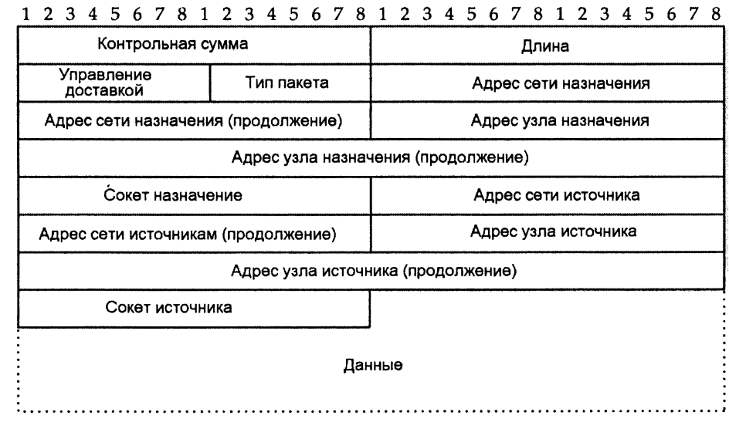

Заголовок дейтаграммы IPX имеет длину 30 байтов (для сравнения: размер заголовка IP равен 20 байтам). Назначение полей заголовка перечислено ниже.

* **Контрольная сумма (Checksum)**, 2 байта. В оригинальном заголовке IDP это поле содержит значение CRC для дейтаграммы. Так как протоколы Канального уровня сами выполняют проверку контрольных сумм, то данная функция при обработке дейтаграмм IPX не задействована и поле всегда содержит шестнадцатеричное значение ffff.
* **Длина (Length)**, 2 байта. Задает размер дейтаграммы в байтах, включая заголовок IPX и поле данных.
* **Управление доставкой (Transport Control)**, 1 байт. Это поле также известно как счетчик транзитов (hop count). Оно фиксирует количество маршрутизаторов, через которые прошла дейтаграмма на пути к месту назначения. Передающая система сбрасывает его в 0, а каждый из маршрутизаторов при обработке дейтаграммы увеличивает значение счетчика на 1. Как только количество транзитных маршрутизаторов достигает 16, последний из них отбрасывает дейтаграмму.
* **Тип пакета (Packet Туре)**, 1 байт. Идентифицирует сервис или протокол верхнего уровня, который создал данные, переносимые дейтаграммой. Используются следующие значения:

•0 — не определен;

•1 — Routing Information Protocol (RIP, протокол информации маршрутизации);

•4 — Service Advertising Protocol (SAP, протокол извещения об услугах);

•5 — Sequenced Packet Exchange (SPX, последовательный обмен пакетами);

•17 — NetWare Core Protocol (NCP, основной протокол NetWare).

* **Адрес сети назначения (Destination Network Address)**, 4 байта. Указывает сеть, в которой расположена система-получатель, содержит значение, выделенное администратором или операционной системой во время инсталляции NetWare.
* **Адрес узла назначения (Destination Node Address)**, 6 байтов. Определяет сетевой интерфейс компьютера, которому должны быть доставлены данные, представляет собой аппаратный адрес протокола Канального уровня. Широковещательные сообщения передаются с шестнадцатеричным адресом ffffffffffff.
* **Сокет назначения (Destination Socket)**, 2 байта. Отвечает за идентификацию процесса, выполняющегося на системе-получателе, для которого, собственно, и предназначены данные внутри дейтаграммы. Используется одно из следующих значений:

• 0451 — NetWare Core Protocol;

• 0452 — Service Advertising Protocol;

• 0453 — Routing Information Protocol;

• 0455 - NetBIOS;

• 0456 — диагностический пакет;

• 0457 — пакет присваивания номера (serialization packet);

• 4000-6000 — сокеты, отведенные процессам сервера;

• 9000 — NetWare Link Services Protocol;

• 9004 - IPXWAN Protocol.

* **Адрес сети источника (Source Network Address)**, 4 байта. Идентифицирует сеть, в которой находится система, пославшая дейтаграмму. Используется значение, выделенное администратором или операционной системой во время инсталляции NetWare.
* **Адрес узла источника (Source Node Address)**, 6 байтов. Содержит аппаратный адрес протокола Канального уровня для сетевого интерфейса компьютера, который отправил дейтаграмму.
* **Сокет источника (Source Socket)**, 2 байта. Определяет процесс, выполняющийся на локальной системе, сформировавший данные пакета. Применяются те же значения, что и для поля сокета назначения.
* **Данные (Data)**, переменной длины. Информация, сгенерированная протоколом вышележащего уровня.

Поскольку IPX является протоколом без установления соединения, для подтверждения правильности доставленных данных он полагается на протоколы верхних уровней. Тем не менее, клиенты NetWare активируют системные часы таймаута запроса, по истечении которого таймер вынуждает их повторно отправить дейтаграмму IPX, если ответ не был получен в течение заданного периода времени.

**Протокол SPX**

Будучи производным от XNS SPP (Sequenced Packet Protocol, протокол последовательной передачи пакетов), протокол SPX работает на Транспортном уровне и предоставляет надежный сервис с установлением соединения, управлением потоком и определением порядка следования пакетов, и более напоминает TCP в стеке протоколов TCP/IP. Тем не менее, системы NetWare используют его намного реже, чем системы TCP/IP — TCP. Типичные процедуры доступа к файлам в сети NetWare применяют протокол NCP, который отвечает за большую часть производимого трафика. SPX требуется только для задач, которые связаны с его услугами, таких как обмен данными между серверами печати, очередями печати и удаленными принтерами, сеансы RCONSOLE и сетевое резервное копирование.

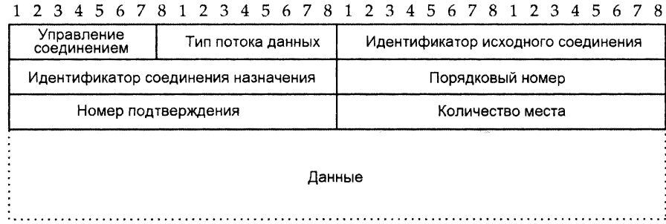

* **Поле управления соединением (Connection Control)**, 1 байт. Содержит код, который регулирует двунаправленный поток данных. Управляющие коды могут принимать следующие шестнадцатеричные значения:

•10 — конец сообщения;

•20 — внимание;

•40 — требуется подтверждение;

•80 — системный пакет.

* **Тип потока данных (Datastream Туре)**, 1 байт. Описывает природу данных в сообщении и указывает на процесс верхнего уровня, для которого оно предназначено. Возможные значения определяются клиентом или применимы следующие ниже:

•FE — завершение соединения;

•FF — подтверждение завершения соединения.

* **Идентификатор исходного соединения (Source Connection ID)**, 2 байта. Отвечает за однозначную идентификацию конкретного соединения, поскольку система может иметь несколько соединений для одного сокета, открытых одновременно.
* **Идентификатор соединения назначения (Destination Connection ID)**, 2 байта. Представляет собой уникальное значение, на основании которого система назначения идентифицирует данное соединение. В начале процесса установления соединения значение этого поля устанавливается равным ffff, поскольку идентификатор соединения другой системы еще не известен.
* **Порядковый номер (Sequence Number)**, 2 байта. Содержит номер, увеличивающийся на единицу с каждым сообщением, переданным за время соединения. Принимающая система использует этот номер, чтобы обрабатывать сообщения в правильном порядке.
* **Номер подтверждения (Acknowledgment Number)**, 2 байта. Фиксирует порядковый номер следующего сообщения, которое система предполагает получить от присоединенной системы. Таким образом, подтверждается получение всех пакетов, имеющих меньший порядковый номер.
* **Количество места (Allocation Number)**, 2 байта. Реализует механизм управления потоком, указывая количество пакетов, которое может принять входной буфер системы.
* **Данные (Data)**, переменной длины. Содержит данные, предназначенные для процессов или протоколов верхнего уровня.

Как и в случае любых других протоколов с установлением соединения, две системы обмениваются управляющими сообщениями, инициализируя соединение, прежде чем будут переданы какие-либо данные приложения. После того как связь установлена, системы периодически отправляют дежурные сообщения для поддержания соединения в моменты отсутствия активности. В сети с производительностью, снизившейся в результате интенсивного трафика или других проблем, соединения SPX могут разрываться по тайм-ауту в связи с задержками передачи.

**NetWare Core Protocol (NCP)**

NetWare Core Protocol (NCP, основной протокол NetWare) отвечает за проводку большей части сетевого трафика между клиентами и серверами. Клиентские системы используют NCP для осуществления запросов к файлам, расположенным на томах сервера, и отправки заданий на печать в очереди принтеров. Серверы применяют NCP для передачи запрошенных файлов обратно клиенту. Разновидность этого протокола, называемая NetWare Core Packet Burst (NCPB, основной протокол пакетного режима), позволяет серверам отправлять клиенту большое количество данных, не ожидая подтверждения получения каждого пакета.

В то время как SPX является протоколом Транспортного уровня, место NCP в эталонной модели OSI определено не настолько точно. Так как клиенты задействуют сообщения NCP для регистрации на сервере или в дереве NDS, можно сказать, что протокол функционирует на Сеансовом уровне. С другой стороны, возможности NCP по передаче файлов и подтверждению получения пакетов помещают его на Транспортный уровень. Вдобавок, NCP обеспечивает блокировку файлов, услуги по синхронизации и переносит сообщения NDS, что придает ему атрибуты, свойственные Представительскому и Прикладному уровням. Вместе с тем, сообщения NCP переносятся внутри стандартных дейтаграмм IPX, как и пакеты SPX.

Обмен сообщениями NCP обычно строится по схеме запрос/ответ, и сервер генерирует сообщение-ответ для каждого запроса клиента. Ответы и запросы NCP имеют различные форматы. Они приведены в следующих разделах.

*Сообщение запроса NCP*

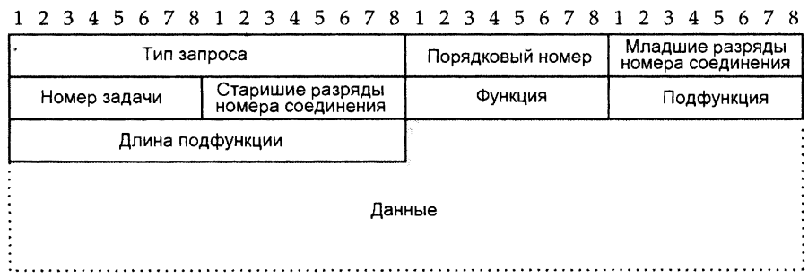

* **Тип запроса (Request Туре)**, 2 байта. Определяет основную функцию сообщения. Клиентские системы вырабатывают несколько нижеперечисленных типов запросов.

•1111 — создание соединения. Инициализирует соединение с сервером NetWare.

•2222 — запрос к файловому серверу. Используется для запроса доступа к ресурсу сервера NetWare.

•5555 — разрыв соединения. Завершает соединение с сервером.

•7777 — включение пакетного режима. Применяется в качестве обращения к серверу NetWare для инициализации пакетного (монопольного) режима передачи.

* **Порядковый номер (Sequence Number)**, 1 байт. Фиксирует присвоенный каждому из сообщений порядковый номер, что обеспечивает правильную последовательность обработки переданных вызовов NCP получателем.
* **Младшие разряды номера соединения (Connection Number Low)**, 1 байт. Указывает номер соединения клиента с сервером.
* **Номер задачи (Task Number)**, 1 байт. Представляет собой уникальное значение, используемое для сопоставления сообщений запроса с ответами.
* **Старшие разряды номера соединения (Connection Number High)**, 1 байт. Поле зарезервировано для будущих применений. Всегда содержит значение 00.
* **Функция (Function)**, 1 байт. Указывает функцию сообщения, связанную с кодом, размещенным в данном поле.
* **Подфункция (Subfunction)**, 1 байт. Предназначено для уточнения функции сообщения.
* **Длина подфункции (Subfunction Length)**, 2 байта. Определяет длину поля данных текущего сообщения, обуславливаемую его функцией и подфункцией.
* **Данные (Data)**, переменной длины. Хранит информацию, соответствующую обрабатываемому запросу.

NCP способен обеспечивать огромное количество различных функций. Существует около 200 комбинаций кодов полей функции и подфункции, поддерживающих сервисы из категорий, перечисленных ниже.

* **Службы учетных записей.** Возвращают статус учетных записей, регистрируют загрузку и управляют учетными записями.
* **Службы регистрации сетевых ресурсов.** Осуществляют доступ к объектам базы регистрационных данных (bindery) NetWare 3.x и изменяют их свойства.
* **Службы соединений.** Создают и разрывают соединения с серверами NetWare, а также предоставляют информацию о них.
* **Службы каталогов.** Позволяют просматривать каталоги на томах NetWare, а также управлять правами доступа к ним.
* **Файловые службы.** Предоставляют возможность доступа к файлам на Томах NetWare, их просмотр, а также управление файлами и их атрибутами.
* **Окружение файловых серверов.** Обеспечивает информацией о серверах NetWare и позволяет изменять их свойства.
* **Службы сообщений.** Отправляют и принимают широковещательные сообщения.
* **Службы печати.** Помещают задания на печать в очередь.
* **Службы очередей.** Регулируют очереди печати и распределяют задания, содержащиеся в них.
* **Службы синхронизации.** Координируют операции записи, блокировки файлов и семафоры.
* **Службы отслеживания транзакций.** Управляют свойствами NetWare Transaction Tracking System (TTS, системы отслеживания транзакций).

Формат сообщений для NCP не является безусловным. Некоторые функции вызывают надлежащие изменения в формате для установления соответствия их специфическим целям. Например, функции, не использующие поле подфункции, могут вовсе исключать его из сообщения. Некоторые функции могут также добавлять собственные поля специального назначения в конец сообщения.

*Сообщение ответа NCP*

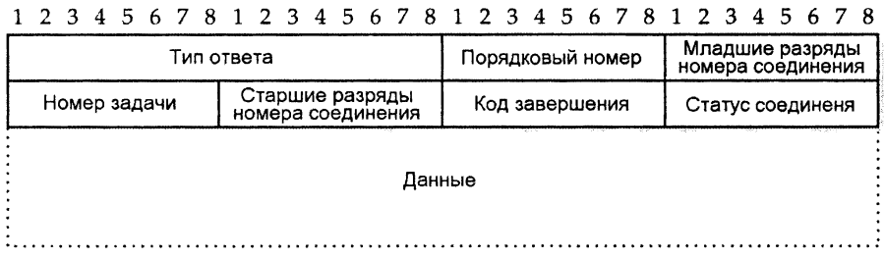

* **Тип ответа (Reply Туре)**, 2 байта. Определяет природу ответа, используя одно из приведенных далее значений.

•3333 — ответ файлового сервера. Указывает на то, что сообщение является ответом на запрос к файловому серверу с кодом 2222 в поле типа запроса.

•7777 — пакетный режим. Информирует об успешной инициализации процесса передачи в пакетном режиме.

•9999 — положительное подтверждение. Говорит о том, что запрос был обработан и ответ был отправлен только затем, чтобы предотвратить тайм-аут клиента.

* **Порядковый номер (Sequence Number)**, 1 байт. Содержит номер, указывающий на порядок, в котором были отправлены сообщения NCP, благодаря чему получатель может обработать их в правильной последовательности.
* **Младшие разряды номера соединения (Connection Number Low)**, 1 байт. Определяет номер соединения клиента с сервером.
* **Номер задачи (Task Number)**, 1 байт. Хранит уникальное значение, привлекаемое для сопоставления сообщений запроса с ответами.
* **Старшие разряды номера соединения (Connection Number High)**, 1 байт. Не используется. Всегда обнулено.
* **Код завершения (Completion Code)**, 1 байт. Сигнализирует об успехе или неудаче ассоциированного вызова. Значение 0 соответствует удачному завершению запроса, ненулевое значение отражает неудачу.
* **Статус соединения (Connection Status)**, 1 байт. Уведомляет о том, активно или нет соединение между клиентом и сервером. Значение 0 свидетельствует о том, что соединение активно, значение 1 — о том, что неактивно.
* **Данные (Data)**, переменной длины. Содержит данные, отправленные сервером в ответ на ассоциированный запрос.

**Протокол NetWare Core Packet Burst (NCPB)**

Стандартный протокол NCP требует сообщения ответа для каждого запроса, что целесообразно для одних функций, но не имеет особого смысла для других. Например, когда пользователь регистрируется на сервере, стоит немедленно ответить на сообщение, требующее установки соединения. Однако для функций, которые связаны с передачей данных, требующей отправки множества пакетов, этот метод непрактичен.

Когда передаются большие файлы, количество избыточных сообщений запроса значительно снижает эффективность протокола. Протокол NetWare Core Packet Burst (NCPB, основной протокол пакетной передачи NetWare) был разработан с той целью, чтобы исправить этот недостаток, и предоставить серверам возможность последовательно посылать несколько пакетов данных без нужды в немедленном ответе или подтверждении получения для каждого отдельного пакета. Пакетная передача позволяет отправлять до 64 Кбайт данных в одной пачке только с одним подтверждением.

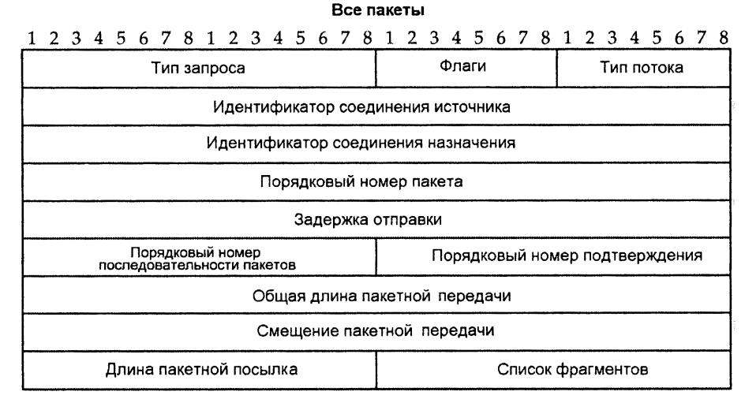

* **Тип запроса (Request Туре)**, 2 байта. Указывает на основную функцию пакета так же, как в протоколе NCP. Для пакетных сообщений значение в поле всегда равно 7777.
* **Флаги (Flags)**, 1 байт. Содержит флаги, определяющие природу сообщения или данных, которые оно переносит. Используются значения, перечисленные ниже.

•Бит1 — SYS. Информирует о том, что пакет содержит только системное сообщение и не включает никаких данных пакетного режима, связанных с ним.

•Бит2 — SAK. Заставляет получателя передать список отсутствующих у него фрагментов.

•Бит3 — не используется.

•Бит4 — ЕОВ. Объявляет, что сообщение содержит последний фрагмент данных пакетной передачи.

•Бит5 — BSY. Свидетельствует о том, что сервер занят, и клиент должен продолжать ждать ответ.

•Бит6 — АВТ. Фиксирует тот факт, что соединение было прервано и больше не является действующим.

•Бит7 — не используется.

•Бит8 — не используется.

* **Тип потока (Stream Туре)**, 1 байт. Указывает на то, как сервер должен отвечать на запрос пакетной передачи. Действительно только одно шестнадцатеричное значение 02, означающее "большую пакетную передачу" (big send burst).
* **Идентификатор соединения источника (Source Connection ID)**, 4 байта. Представляет собой уникальное значение (отличающееся от значения идентификатора соединения NCP), сформированное отправителем из числового представления текущего времени суток. Идентифицирует данное пакетное соединение.
* **Идентификатор соединения назначения (Destination Connection ID)**, 4 байта. Содержит сформированный системой назначения идентификатор соединения (эквивалентный идентификатору соединения источника).
* **Порядковый номер пакета (Packet Sequence Number)**, 4 байта. Размещает в себе инкрементный указатель для данного отдельного пакета (не путать с порядковым номером пакетной передачи).
* **Задержка отправки (Send Delay Time)**, 4 байта. Определяет задержку между передачами пакетов отправителя (также называемую межпакетным интервалом (interpacket gap)), измеряемую в единицах, равных 100 микросекундам.
* **Порядковый номер последовательности пакетов (Burst Sequence Number)**, 2 байта. Фиксирует текущее значение инкрементного указателя для пакетной передачи (которая состоит из последовательности пакетов, содержащей непрерывный поток данных).
* **Порядковый номер подтверждения (Acknowledgment Sequence Number)**, 2 байта. Уведомляет о порядковом номере пакетной передачи, которую система ожидает увидеть следующей, показывая тем самым, что предыдущая пакетная передача была принята успешно.
* **Общая длина пакетной передачи (Total Burst Length)**, 4 байта. Объявляет общую длину данных (в байтах), которые будут включены в текущую пакетную передачу. Система может подстраивать этот размер под реализацию управления потоком данных NCPB методом скользящего окна.
* **Смещение пакетной передачи (Burst Packet Offset)**, 4 байта. Определяет положение данного пакета в текущей групповой передаче.
* **Длина пакета (Burst Length)**, 2 байта. Указывает на то, какая часть от общей длины пакетной передачи включена в данное сообщение.
* **Список фрагментов (Fragment List)**, 2 байта. Содержит список фрагментов, которые должны быть отправлены для завершения пакетной передачи. Изначально в списке перечислены все фрагменты. Как только фрагмент доставлен успешно, он удаляется из списка. Любые фрагменты, оставшиеся после того, как передача завершена, считаются поврежденными или потерянными и должны быть отправлены повторно.



В дополнение к предшествующей группе полей, сообщения NCPB, требующие операций чтения или записи файлов, включают перечисленные ниже поля.

* **Функция (Function)**, 4 байта. Уточняет, является данная транзакция операцией чтения или операцией записи.
* **Дескриптор файла (File Handle)**, 4 байта. Содержит код, идентифицирующий файл, который подлежит чтению или записи.
* **Начальное смещение (Starting Offset)**, 4 байта. Определяет смещение части файла, указанного в поле дескриптора, которая должна быть включена в данный пакет.
* **Количество считанных/записанных байтов (Bytes to Read/Write)**, 4 байта. Указывает количество байтов (начиная с позиции, заданной значением поля начального смещения), которое требуется вложить в передаваемый пакет.

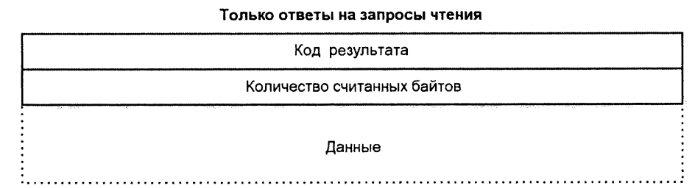

Сообщения ответа NCPB, генерируемые в качестве отклика на запрос чтения, имеют помимо полей основного формата сообщения поля, перечисленные ниже.

* **Код результата (Result Code)**, 4 байта. Информирует, был ли запрос, ассоциированный с данным ответом, успешно удовлетворен. Используются следующие значения:

•0 — ошибок нет;

•1 — ошибка в начальной стадии;

•2 — ошибка ввода/вывода;

•3 — данные не были считаны.

* **Количество считанных байтов (Number of Bytes Read)**, 4 байта. Указывает количество байтов, которые были удачно считаны.
* **Данные (Data)**, переменной длины. Содержит часть данных, переданных в ответ на запрос.



Сообщения ответа NCPB, создаваемые как реакция на запрос записи, имеют помимо полей основного формата сообщения одно дополнительное поле.

* **Код результата (Result Code)**, 4 байта. Уведомляет, был ли запрос, связанный с данным ответом, успешно удовлетворен. Вырабатываются следующие значения:

•0 — ошибок нет;

•1 — ошибка записи.

*Повторная передача пакетов*

Одно из преимуществ NCPB над TCP и многими другими протоколами с установлением соединения заключается в его способности переносить в соответствии со списком те фрагменты, которые должны быть переданы. Большинство протоколов подтверждают прием пакетов, отмечая отдельную точку в последовательности сообщений, при этом считается, что все пакеты до этой точки были получены. В случае, когда одно сообщение потеряно, должна быть повторно выслана вся последовательность, начиная с данного места, даже если часть ее пакетов была принята успешно. Список фрагментов NCPB позволяет серверу повторно передать только те фрагменты, что были утрачены.

**Протокол SAP**

Системы NetWare используют Service Advertising Protocol (SAP, протокол извещения об услугах) для составления и поддержания списка файловых серверов, серверов печати, серверов шлюзов и многопротокольных маршрутизаторов, расположенных в сети. Серверы при помощи SAP информируют другие системы в сети о своем присутствии. Клиент NetWare, прежде чем отправлять запросы к серверам, должен узнать об их существовании из сообщений SAP. Каждый сервер посылает широковещательные сообщения SAP с интервалом по умолчанию в 60 секунд. Эти сообщения содержат имя сервера, его адрес и описание услуг, предоставляемых им. Другие системы в сети при получении сообщения SAP создают для каждого сервера, перечисленного в сообщении, временную запись в своей базе данных ресурсов сети (bindery) или NDS, надлежащим образом сохраняя сопровождающую информацию.

Вдобавок к этой автоматически предоставляемой широковещательной рекламе, серверы также могут вырабатывать собственные запросы SAP для того, чтобы затребовать информацию от определенного сервера. NetWare использует этот тип транзакции SAP для реализации защиты от копирования, которая предотвращает возможность работы в одной сети двух серверов с одним и тем же номером лицензии, а клиенты применяют его для выявления ближайших к ним серверов. Для данного типа транзакций предусмотрены отдельные форматы пакетов: запроса ближайшего сервера (Nearest Server Request) и ответа ближайшего сервера (Nearest Server Reply). Обычные широковещательные сообщения SAP, содержащие информацию о сервере, задействуют тип пакета Standard Server Reply (ответ обычного сервера). (Тип сообщения Standard Server Request (запрос обычного сервера) не используется.)

Запросы и ответы SAP применяют различные форматы пакетов, но все сообщения SAP переносятся стандартными дейтаграммами IPX со значением в поле типа пакета (Packet Туре), равным 4, и номером сокета назначения (Destination Socket) 0452.

*Кадр запроса SAP*

Сообщения запроса SAP используются только тогда, когда система запрашивает у сервера информацию SAP, например, когда клиентская система определяет положение ближайшего сервера. Сообщение передается как широковещательное, и предполагается, что все серверы, принявшие его, должны ответить. Сообщение запроса состоит только из двух полей.

* **Тип пакета (Packet Туре)**, 2 байта. Указывает на функцию сообщения при помощи следующих шестнадцатеричных значений:

•1 — запрос обычного сервера (не используется);

•3 — запрос ближайшего сервера.

* **Тип сервера (Server Туре)**, 2 байта. Определяет тип услуг, требуемых от сервера.

*Кадр ответа SAP*

Формат ответа SAP для широковещательных сообщений и ответов на сообщения запроса ближайшего сервера один и тот же. Разница между ними заключается в том, что ответ ближайшего сервера содержит информацию только о нем самом, а ответ обычного сервера может включать данные о нескольких серверах (максимум о семи). В последнем случае вся последовательность полей, начиная с поля типа сервера и до поля количества промежуточных сетей, будет повторена до семи раз.

Так как сообщения ответа обычного сервера передаются как широковещательные, то их распространение ограничено пределами локального сегмента сети. Тем не менее, за счет предоставления в совместное пользование информации о себе, а также и обо всех остальных серверах локального сегмента, каждый сервер в сети имеет возможность составить полный список всех других серверов.

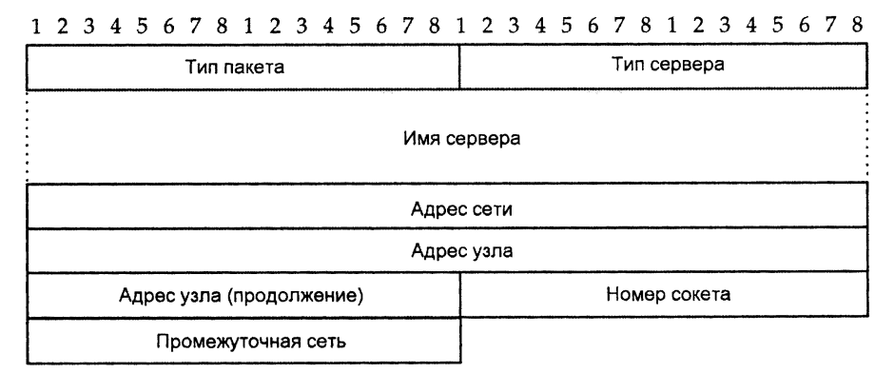

* **Тип пакета (Packet Туре)**, 2 байта. Указывает на функцию сообщения при помощи следующих шестнадцатеричных значений:

•2 — ответ стандартного сервера (Standard Server Reply);

•3 — ответ ближайшего сервера (Nearest Server Reply).

* **Тип сервера (Server Type)**, 2 байта. Определяет тип услуг, предоставляемых сервером, возможны те же значения, что и в формате сообщения запроса.
* **Имя сервера (Server Name)**, 48 байтов. Содержит имя сервера.
* **Адрес сети (Network Address)**, 4 байта. Указывает адрес сети, в которой расположен сервер.
* **Адрес узла (Node Address)**, 6 байтов. Содержит адрес сетевого интерфейса сервера.
* **Сокет (Socket)**, 2 байта. Объявляет сокет, который сервер использует для приема запросов на свои услуги.
* **Промежуточная сеть (Intermediate Network)**, 2 байта. Фиксирует количество транзитов (то есть маршрутизаторов или сетевых адресов) между сервером и системой назначения.

*Проблемы SAP*

На протяжении всей своей истории существования наиболее часто NetWare критикуют за ее тесную связь с протоколом SAP и огромное количество широковещательного трафика, который этот протокол создает в сети. NDS сократила объем вырабатываемого трафика за счет того, что информация о серверах хранится в базе данных службы каталогов. В случае нормального выполнения процессов репликации NDS данные SAP реплицируются через сеть посредством однонаправленной передачи сообщений между серверами, что является более предпочтительным вариантом, нежели чем широковещание. NetWare 5 еще дальше продвинулась в решении этой проблемы, включив поддержку протокола обнаружения работающих служб (SLP, Service Location Protocol), позволяющего автоматически настраивать сетевые ресурсы и стандартизированного проблемной группой проектирования сети Интернет (IETF, Internet Engineering Task Force).